# 宝可梦3、4代汉化中文联动程序发布

程序设计组织：圈叉汉化组

程序发布时间：2023.10.01

程序版本：v1.0.0

平台：NDS

宝可梦经久不衰的一大魅力，便是可以将旧世代旧平台的伙伴，传送至新世代新平台继续旅行。

由于早期宝可梦跨代联动传送存在锁区限制，即前代的游戏与后代的游戏必须是同一语言，才能进行联动。如美版《绿宝石》可以与美版《钻石》联动，但无法与日版《钻石》联动，要么便只能将美版《绿宝石》的宝可梦传送至日版《绿宝石》后，再与日版《钻石》联动。

对于第3、4世代的民间汉化版而言，一来3代汉化主要为美版汉化，4代汉化主要为日版汉化，联动上存在锁区限制，二来3、4代中文字符的码表不同，即便3代美版汉化转到日版后再与4代汉化联动，经过联动原生的转码程序后，也只能得到乱码的名字。

所以要想解决第3、4世代汉化版的完美联动，需要解决2个方面的问题：

1、联动的跨语言解限。

2、联动的转码程序中文兼容。

而现在，这两个问题均已得到解决，第1个问题可以在《【宝可梦】Gen4伙伴公园联动Gen3 跨语言解限的若干方法》内查看细节原理，第2个问题便是本文所发布的主要内容。

注：由于3代美版汉化采用gb2312的6k+汉字，4代日版汉化中目前仅有DP汉化同样拥有gb2312的6k+汉字，而PtHGSS字库仅有3、4k左右汉字（后续Xzonn修正或有扩容字库版的更新），故本程序目前暂时仅适用于DP汉化（YYjoy汉化及Xzonn基于前者的官译修正汉化）。

使用教程：

也可见演示视频：BV

一、联动的跨语言解限

1、使用十六进制编辑器打开汉化版ROM，地址转到0x0030169A。（汉化版rom需自行取得）

2、将该地址处的0xD105，修改为0xD1FF。

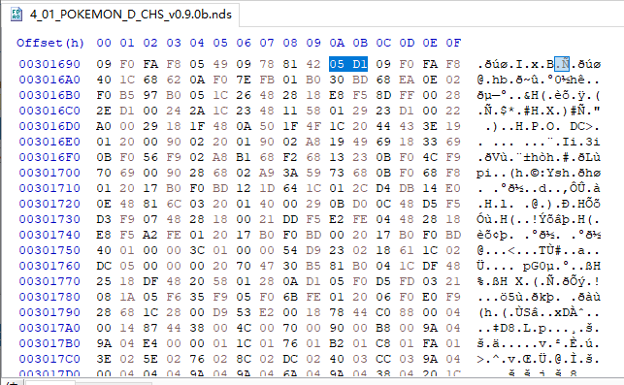

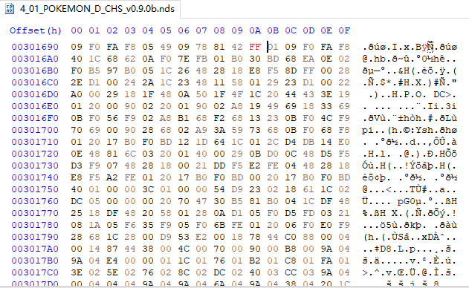

二、联动的转码程序中文兼容

1、解压文末链接的资源包，可以看到“rs_migrate_string_D.bin”，“rs_migrate_string_P.bin”，“readme.txt”三个文件。

2、将rom地址继续转到0x0001A4C0。

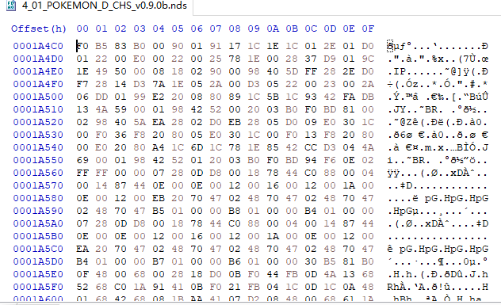

3、rom版本为钻石，打开资源包内带“_D.bin”标识的文件，珍珠则打开带“_P.bin”标识的文件。

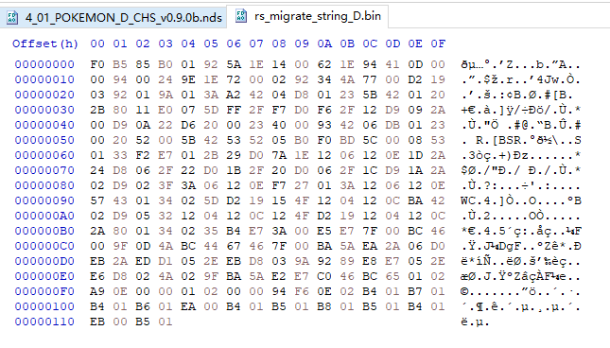

4、将“rs_migrate_string_D/P.bin”文件整个复制，并覆盖黏贴到rom的0x0001A4C0位置上。

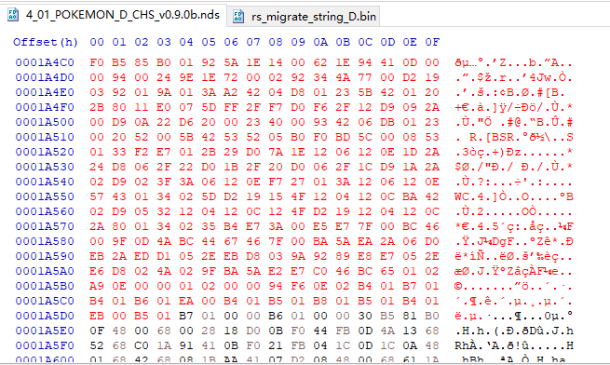

5、文件另存为后，宝可梦3、4代汉化中文联动程序完成。

效果演示：

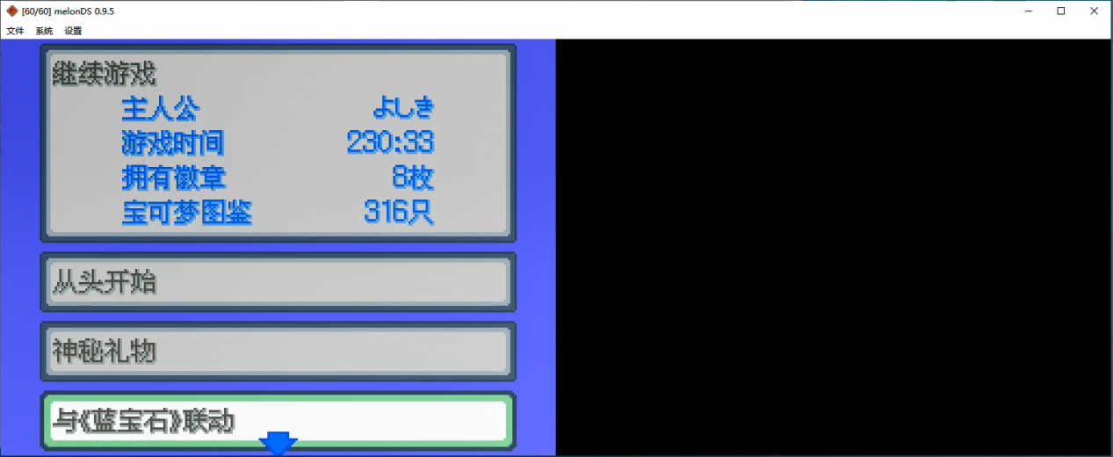

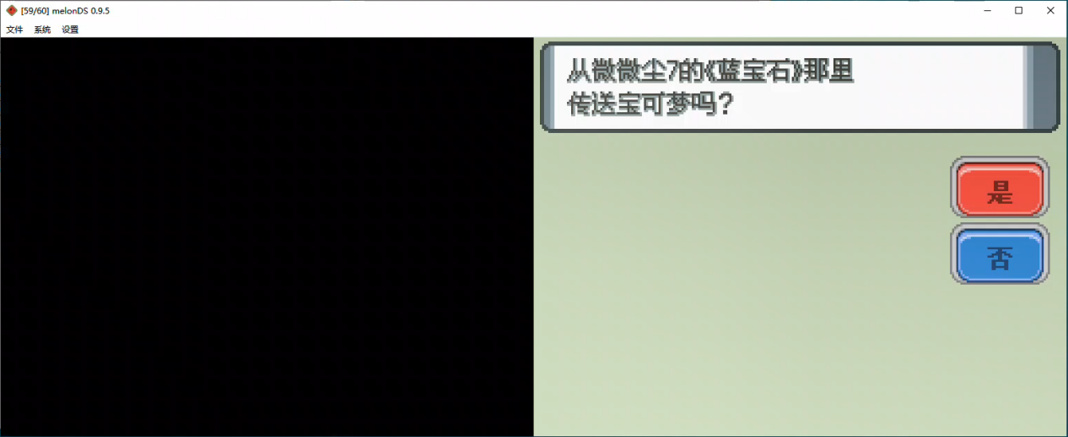

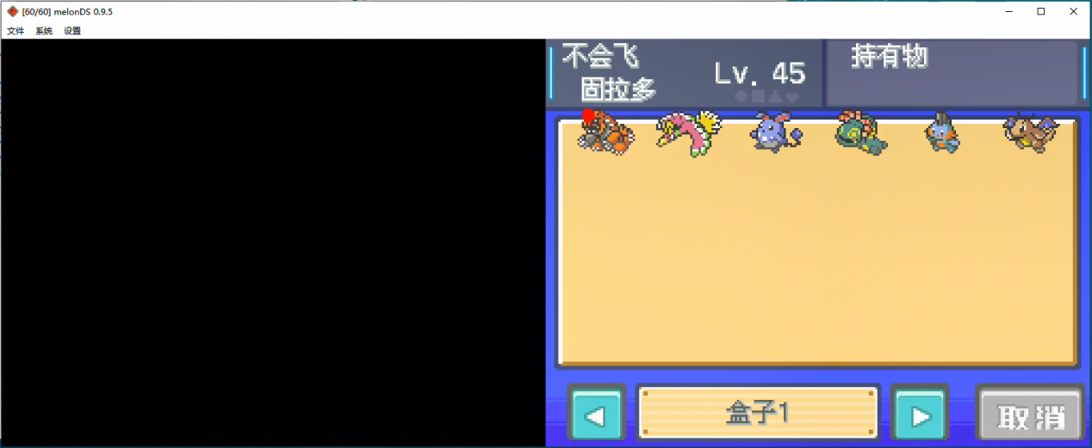

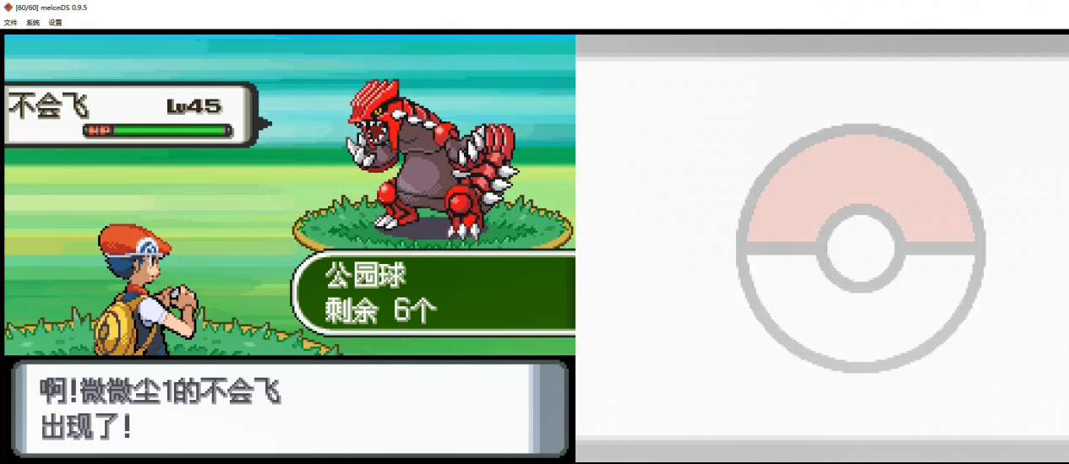

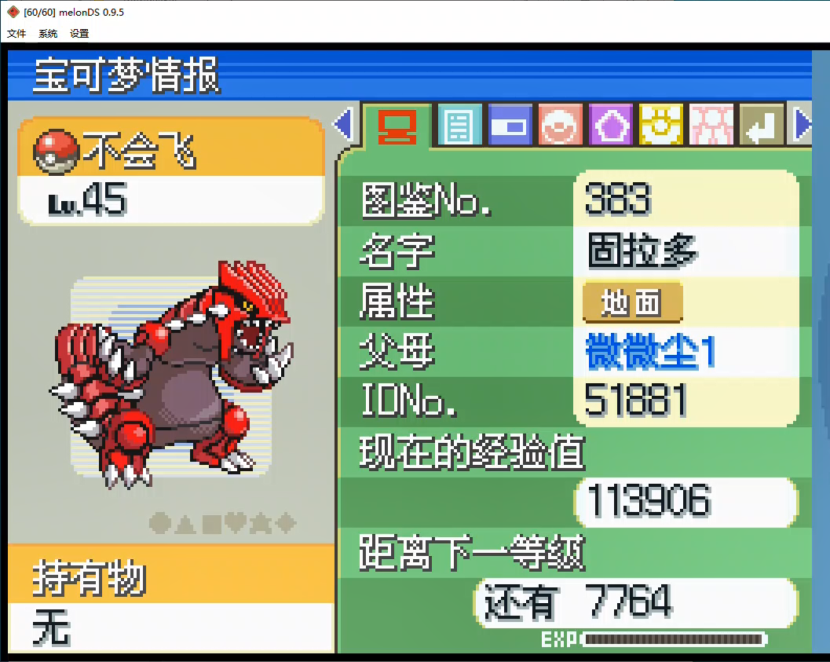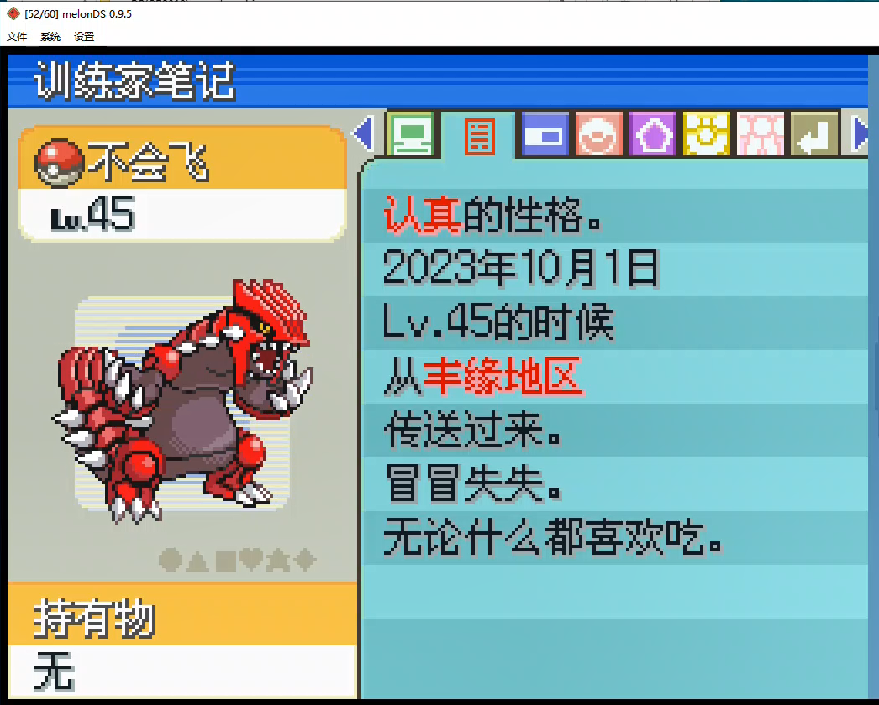

链接：https://pan.baidu.com/s/1R3RcmP6VLAQTPJgNYZLHVg

提取码：wech